ВСЕРОССИЙСКАЯ ОЛИМПИАДА ШКОЛЬНИКОВ ПО ОБЩЕСТВОЗНАНИЮ 2024–2025 г.
ШКОЛЬНЫЙ ЭТАП. 9 КЛАСС
Критерии оценивания
Установите истинность или ложность суждения. Обозначьте «ДА» истинные суждения; «НЕТ» — ложные суждения. Ответы внесите в таблицу.
1
- Термин «социальное государство» впервые был употреблён в трудах Платона и Аристотеля.
- А. Маслоу изобразил сумму потребностей в виде треугольника, в основании которого находятся потребности в развитии и осуществлении своих способностей и талантов.
- Административное право регулирует только те общественные отношения, которые складываются в процессе осуществления судебной власти, в связи с деятельностью её органов, призванных осуществлять функции государства.
- Согласно законодательству РФ, субъектами правоотношений могут быть иностранные граждане.
- С возникновением государств племена стали превращаться в этносы – более крупные общности, характеризующиеся единством языка, территории, экономических и культурных связей.
- При высоких темпах инфляции выгодный способ размещения сбережений – приобретение недвижимости.
- Все люди, независимо от их материального положения, ограничены в средствах, которые они могут тратить на удовлетворение своих потребностей.
- Экономическое содержание собственности охраняется правом, а юридическое – получает экономическую форму реализации.
- Налог на транспортное средство является косвенным налогом.
- Чем большую часть дохода население тратит на питание, тем ниже уровень благосостояния в стране.

Ответ:

1 | 2 | 3 | 4 | 5 | 6 | 7 | 8 | 9 | 10
НЕТ | НЕТ | НЕТ | ДА | НЕТ | ДА | ДА | ДА | НЕТ | ДА
По 0,5 балла за каждый верный ответ. Максимум за задание – 5 баллов.

Решите задачу.
2
В образовательном учреждении трудятся 60 работников. Средняя заработная плата составляет 40 000 руб. без учёта налога на доходы физических лиц. В ходе реорганизации количество сотрудников было сокращено до 48. Какой будет средняя заработная плата сотрудников с учётом вычета налога на доходы физических лиц, притом что фонд оплаты труда остался прежним. Приведите расчеты, обосновывающие ваш ответ.
Ответ: 43 500 рублей. Решение:
Находим фонд оплаты труда: 60 · 40 000=2 400 000.
Вычисляем новую среднюю заработную плату без учета НДФЛ: 2 400 000 : 48 = 50 000 рублей
Исчисляем зарплату после вычета НДФЛ 50 000 · 0,87 = 43 500 рублей. (НДФЛ составляет 13 %).
- балл за верный ответ.
По 1 баллу за каждый приведённый расчёт. Максимум за задание – 4 балла.
Решите задачу.
3
Тринадцатилетний Михаил получил в собственность квартиру, согласно вступившему в силу завещанию своей бездетной тёти.
Через некоторое время он был вызван в налоговую инспекцию, где ему было предложено заплатить налог на имущество физических лиц.
Родители Михаила полагают, что так как Михаил является малолетним, то он не может признаваться субъектом налоговых правоотношений и платить налоги.
Возникает ли обязанность по уплате налога на имущество, объектом которого выступает данная квартира до достижения Михаилом 18 лет? Свой ответ обоснуйте, используя ссылки на действующее законодательство.
Ответ:
Да, возникает. Согласно Конституции Российской Федерации каждый обязан платить установленные налоги и сборы.
Данное требование распространяется на всех физических лиц независимо от их возраста.
Имущественную ответственность за малолетних в возрасте до 14 лет согласно Гражданскому кодексу Российской Федерации (ст. 26, 28) несут их родители, усыновители, опекуны, попечители.
Обязанность платить имущественный налог, объектом которого выступает принадлежащая Михаилу квартира, лежит на его родителях.
1 балл за верный ответ.
По 1 баллу за каждый элемент обоснования. Всего 4 балла.

1 балл добавляется за ссылку при обосновании на Конституцию Российской Федерации.
1 балл добавляется за ссылку при обосновании на Гражданский кодекс.
Максимум за задание — 7 баллов.
Точная юридическая квалификация данной задачи требует отсылок к норме, содержащейся в статье 27.2 Налогового кодекса Российской Федерации (законными представителями налогоплательщика – физического лица признаются лица, выступающие в качестве его представителей в соответствии с гражданским законодательством Российской Федерации), но так как данные обстоятельства не рассматриваются в школьном курсе обществознания, то в проектируемый ответ это положение не включено. Однако, если в ответах учащихся будет встречаться данное утверждение, следует помнить, что они являются содержательно точными.
Решите задачу.
4
Добрыня Никитич встретил на распутье трёх дорог Змея Горыныча и спросил у него, куда повернуть, чтобы попасть в город. Первая голова ему ответила:
«Следуй прямо», вторая голова возразила: «Первая голова лжёт», третья голова сказала: «Налево пойдёшь – в город не попадёшь». Добрыня Никитич знал, что Змей Горыныч хитёр и только одна голова сказала ему правду. Тем не менее он понял, куда ему нужно пойти, чтобы попасть в город.
- Определите, в какую сторону должен пойти Добрыня Никитич, чтобы попасть в город.
- Приведите свои рассуждения (пример начала ваших рассуждений: Предположим, что первая голова сказала правду…)
- Укажите метод рассуждения, который позволяет прийти к решению задачи.
Ответ:
Добрыня Никитич должен пойти налево, чтобы попасть в город.
Рассуждения:
  - Предположим, что первая голова сказала правду и город находится прямо. Но тогда две другие головы соврали. Получаем противоречие: третья голова сказала, что город не в левой стороне – только одна голова у Змея Горыныча говорит правду.
  - Предположим, что первая голова лжет. Но тогда вторая голова сказала правду. Значит, третья голова также солгала.
Метод рассуждения: доказательство от обратного.
2 балла за верный ответ.
3 балла за полное (в котором содержатся все положения) рассуждение.

1 балл, если содержатся не все или ошибочные положения. Порядок, в котором приведены рассуждения, не оценивается.
1 балл за указание метода рассуждения. Максимум за задание – 6 баллов.
Вставьте вместо пропусков порядковые номера соответствующих слов из предложенного списка. Слова даны в списке в единственном числе, прилагательные в форме мужского рода. Обратите внимание: в списке есть слова, которые в тексте встречаться не должны! Ответ внесите в таблицу. Одно слово может быть использовано только один раз.
5
Еще в 1959 году Даниел Белл впервые употребил понятие (А) общество для обозначения особой стадии развития, на которой (Б) сектор теряет ведущую роль, а основной (В) становится (Г).
Эта идея была развита в 1967 году Джоном Гэлбрейтом, который полагал, что (Д) изменят сущность социальных отношений в обществе. Усложнение производства и (Е), стремительный рост объёма (Ж) приводит к появлению необычной взаимозависимости людей. Для определения неформальных сообществ, возникающих в современных условиях, Гэлбрейт использовал понятие «техноструктура». Он считал, что техноструктура, аккумулируя опыт, знание и идеи, оказывает все большее влияние на принятие решений во всех сферах, в том числе в (З). Тем самым из общественной жизни вытесняется не только классовый принцип, но и (И) начало. Лишь адаптированный к той или иной техноструктуре человек, по мнению Гэлбрейта, может рассчитывать на социальный успех.

Список терминов
- товарно-денежные отношения
- постиндустриальный
- технология
- потребление
- наука
- товар
- фактор производства
- государственное управление
- аграрный
- индивидуалистический
- индустриальный
- производительная сила
- знание
- культура
- природа
- научно-технический прогресс

Ответ:

А | Б | В | Г | Д | Е | Ж | З | И
10 | 3 | 4 | 13 | 8 | 11 | 5 | 16 | 2
По 1 баллу за каждую верную вставку. Максимум за задание – 9 баллов.

Решите обществоведческий кроссворд:
6
По горизонтали:
2. Резкий крутой перелом в чём-либо, переходное состояние.
4. Объём товаров или услуг, которые фирмы хотели бы продать по данной цене.
5. Ценная бумага, указывающая на принадлежащую их собственнику долю в том или ином предприятии.
- Социально-экономический процесс, определяющий долю трудоспособного населения, временно испытывающего сложности с трудоустройством.
- Дисциплина, изучающая деятельность отдельных принимающих решение хозяйственных единиц.
- Процесс создания материальных благ, необходимых для существования и развития общества.
- Свободное соперничество между производителями и покупателями за получение большего дохода.
- Начало подъёма экономики после застоя.
- Одна из стадий экономического цикла.
- Стоимость ресурсов, затраченных на производство товара или услуги.
16. Экономические отношения, связанные с обменом товаров и услуг.
По вертикали:
1. Превышение полученных доходов над расходами.
3. Ссуда под залог недвижимости.
4. Состояние неудовлетворённости, нужды, которое каждый стремится преодолеть.
6. Материальное благо, способное удовлетворить определённую потребность человека.
8. Часть экономики, охватывающая процессы в масштабах национального или мирового хозяйства.
- Экономический спад, сокращение производства и потребления, доходов и инвестиций.
13. Доход, получаемый владельцем акции.
15. Платёжеспособная потребность в том или ином товаре.

9 баллов за 18–19 верных слов
8 баллов за 16–17 верных слов
7 баллов за 14–15 верных слов
6 баллов за 12–13 верных слов
5 баллов за 10–11 верных слов
4 балла за 8–9 верных слов
3 балла за 6–7 верных слов
- балла за 4–5 верных слов
- балл за 2–3 верных слова
0 баллов за 0–1 верное слово

Ответ:
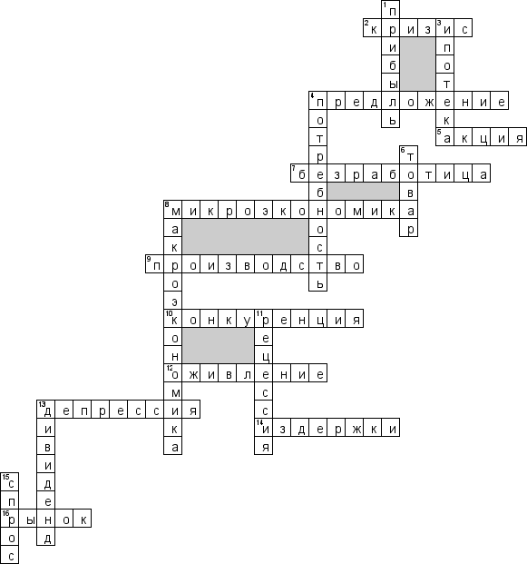

Ознакомьтесь с представленными материалами и выполните предложенные задания.
7
Л. Косова. Социальная мобильность или нестабильность доходов?
«Характер социальной мобильности – ключ к пониманию происходящих в обществе процессов. Какие социальные лифты существуют в обществе, каким группам населения они доступны, каковы скорость и интенсивность продвижения по каналам социальной мобильности – эти вопросы носят не только академический характер, они позволяют понять вектор развития общества, заранее увидеть ожидающие его проблемы и тупики. Именно поэтому они так часто обсуждаются и в исследовательском сообществе, и в средствах массовой информации.
Однако подходы к пониманию социальной мобильности различаются. Так, в работе «Мобильность по доходам в России» авторы приходят к выводу, что российское общество начала нулевых отличала высокая мобильность. Причём это была мобильность «в пользу бедных»: шансы покинуть нижние
… группы были высоки, бедность носила краткосрочный характер. К этим выводам авторы приходят на основе … анализа шкалы доходов. Действительно, как справедливо указывают авторы, доля переместившихся между децилями шкалы доходов была высокой».
  - Автор текста использует понятие «социальная мобильность».
Дайте определение этому понятию.
Ответ: «социальная мобильность» – это изменение индивидом или группой места (позиции), занимаемого в социальной структуре (социальном пространстве), перемещение из одного социального слоя (класса, группы) в другой.
1 балл за полное верное определение.
  - В социологии используется известная классификация типов социальной мобильности. Какие два различных критерия лежат в основании данной классификации? Раскройте характер каждого критерия и приведите виды социальной мобильности, выделяемые по каждому критерию.
Ответ: Количественный критерий – по типу субъекта мобильности. Виды мобильности: индивидуальная или групповая.
Качественный критерий – по наличию или отсутствию статусных изменений. Виды мобильности: горизонтальная или вертикальная (восходящая/нисходящая).

По 1 баллу за раскрытие характера каждого критерия.
По 1 баллу за название видов, выделяемых по каждому критерию (если назван только один вид, относящийся к критерию, балл не ставится).
Всего 4 балла.
  - В социологии также принято выделять межпоколенную и внутрипоколенную мобильность. Приведите определения данных понятий и иллюстрирующие их примеры.
Ответ: Межпоколенная мобильность – сравнительное изменение социального статуса у различных поколений (пример: сын мелкого служащего становится главой крупной корпорации).
Внутрипоколенная мобильность (социальная карьера) – изменение статуса в рамках одного поколения (пример: операционист в банке – управляющий отделением банка – член совета директоров банка).
По 1 баллу за каждое верное определение. По 2 балла за каждый приведённый пример. Всего 6 баллов.
  - Наряду с понятием «социальная мобильность» автор также использует понятие «социальный лифт». Кто из социологов ввёл данное понятие в научный оборот?
Ответ: П.А.Сорокин.
1 балл.
  - Дайте определение понятию «социальный лифт». Объясните, чем понятие социальной мобильности отличается от понятия социального лифта.
Ответ: Социальный лифт – это социальный институт, обеспечивающий высокий уровень вертикальной социальной мобильности.
Понятие социальной мобильности описывает процесс, понятие социального лифта – социальный институт.
1 балл за полное верное определение. 1 балл за объяснение отличия.
Всего 2 балла.
  - В истории можно выделить так называемые неподвижные, или закрытые общества, социальная мобильность в которых крайне затруднена благодаря особенностям их социальной организации. Назовите два типа данных обществ.

Ответ: Кастовые и сословно организованные общества.
По 2 балла за каждый названный тип. Всего 4 балла.
- Анализируя социальную мобильность российского общества начала
XXI века, автор текста приводит данные следующего социологического исследования: «Среди прочих вопросов респондентов просили оценить свои позиции на трёх воображаемых социальных лестницах. Следуя веберовской традиции, авторы анкеты выделили в качестве составляющих статуса богатство, власть, престиж. Каждая лестница состояла из 9 ступеней (1 – самая низкая позиция, 9 – самая высокая), присутствовали опции
«затрудняюсь ответить» и «отказ от ответа». Ответы респондентов визуализированы на рис.1. Сплошной линией обозначены субъективные оценки составляющих статуса в 2005-м, пунктирной – в 2000 году».

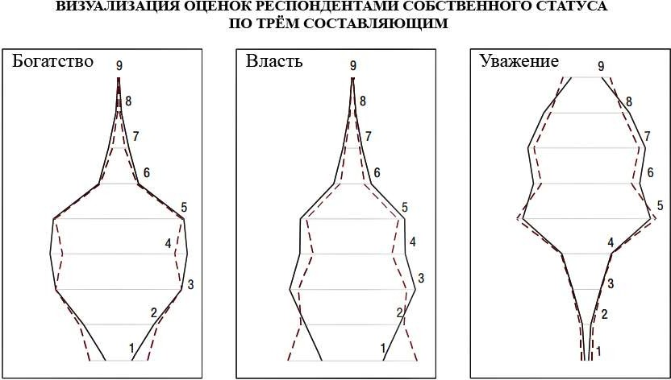
Рис.1
  - В тексте исследования речь идёт о престиже, однако на графике, визуализирующем результаты исследования, речь идёт об уважении. Являются ли уважение и престиж синонимичными, с точки зрения обществоведов, понятиями? Свой ответ поясните.

Ответ: Нет. Уважение – оценка личных качеств человека. Престиж – оценка занимаемого человеком статуса.
- балл за верный ответ.
- балла за пояснение. Всего 3 балла.
  - Можно обратить внимание на одну особенность полученных оценок – пирамида «уважение» перевёрнута с ног на голову. Если при оценке своего имущества или властных полномочий большинство респондентов помещает себя в нижней части социальной лестницы, то степень уважения к себе опрошенные оценивают диаметрально противоположным образом: почти 60 % ответивших на этот вопрос разместили себя на позициях выше пятой – то есть выше середины воображаемой социальной лестницы. Чем можно объяснить подобную особенность?
Ответ: Будучи личностной характеристикой, уважение не связывается с престижным статусом. Например, в Российской Федерации такие массовые профессии, как врачи и учителя, учёные, традиционно пользуются уважением. Многие люди чувствуют себя уважаемыми, не обладая властью и богатством.
До 3 баллов за полное объяснение.
  - Можно ли по результатам полученного опроса судить о реальном профиле социального конуса (структуры) российского общества по трем обозначенным составляющим статуса? Свой ответ обоснуйте.
Ответ: Нет. Представленные данные характеризуют субъективные оценки составляющих статуса.
- балл за верный ответ.
- балла за верное обоснование. Всего 3 балла.
- Сводные результаты оценок изменения составляющих статуса приведены в таблице.
СВОДНАЯ ТАБЛИЦА ОЦЕНОК ИЗМЕНЕНЯ СТАТУСА

 | Ось  «богатство» | Ось  «власть» | Ось  «уважение»
позиции снизились | 32 | 39 | 30
позиции остались прежними | 26 | 22 | 24
позиции повысились | 42 | 39 | 46
ВСЕГО: | 100 | 100 | 100

  - Как изменились оценки респондентами своего статуса?
Ответ: В 2000-е годы ощутили себя более богатыми на 10 % больше людей, чем ощутили себя более бедными.
Ощутили себя имеющими больше власти столько же людей, сколько ощутили себя имеющими меньший объём властных полномочий.
В полтора раза больше людей ощутили себя более уважаемыми, чем ощутили менее уважаемыми.
По 1 баллу за каждое названное изменение. Всего 3 балла.
  - Доход – лишь одна из составляющих статуса, не связанная к тому же монотонно с другими его компонентами – престижем и властью. Начало 2000-х годов в России сопровождалось значимым повышением пенсий и зарплат в бюджетной сфере. Так, по данным Росстата, средний размер назначенных месячных пенсий вырос за период с 1998 по 2005 год в 6 раз.
Можно ли считать улучшение материального благополучия пенсионеров примером процесса социальной мобильности? Приведите аргумент в обоснование своей позиции.
Ответ: В случае если участник отвечает на вопрос утвердительно, то им могут быть приведены такие аргументы:
Пенсионеры могут позволить себе приобрести большее количество благ на свою пенсию и перешли из одной социальной группы в другую.
Если участник отвечает на вопрос отрицательно, им могут быть приведены такие аргументы:
Необходимо оценить в целом, как изменялись доходы всех россиян, уровень материального состояния пенсионеров вырос, но они остались в прежней позиции по отношению к другим социальным группам по такому критерию, как доход.
Могут быть приведены иные аргументы. До двух баллов за приведённый аргумент. Максимум за задание – 32 балла.

Перед Вами высказывания известных отечественных и зарубежных мыслителей. Выберите то из них, которое станет темой сочинения-эссе. Ваша задача – сформулировать своё собственное отношение к проблеме, поднятой в данном утверждении, и обосновать теми аргументами, которые представляются Вам наиболее существенными. Выбрав тему, обязательно укажите, с позиции какой базовой науки (культурологии, политологии, социологии, философии, экономики, юриспруденции) Вы будете её рассматривать.
8
Ваша работа будет оцениваться жюри по следующим критериям:
    - Умение выделить проблему, поставленную автором, обоснование её значимости для общественных наук и социальной практики.
    - Умение сформулировать и обосновать собственную точку зрения при раскрытии темы. (Необходимо сформулировать Вашу точку зрения на обществоведческую проблему, а не выразить отношение к авторскому высказыванию – согласие или несогласие с авторским высказыванием.)
    - Уровень аргументации:
а) внутреннее смысловое единство, согласованность ключевых тезисов и утверждений, непротиворечивость суждений;
б) опора на научные теории, владение понятиями курса;
в) опора на факты общественной жизни, личный социальный опыт;
г) примеры из произведений духовной культуры (литература, театр, кино, живопись и др.).
    - Умение сформулировать основные выводы по итогам рассмотрения
темы.
- «В своих бедствиях люди склонны винить судьбу, богов и всё что угодно, но только не себя самих». (Платон)
- «Видеть и всё же не верить – первая добродетель познающего; видимость – величайший его искуситель». (Ницше)
- «Идеи экономистов имеют гораздо большее значение, чем принято думать. В действительности только они и правят миром». (Дж. Кейнс)
- «Чем ближе государство к падению, тем многочисленнее его законы». (Тацит)
- «Философия и медицина сделали человека самым разумным из животных, гадание и астрология — самым безумным». (Диоген Синопский)
- «Культура – это лишь тоненькая яблочная кожура над раскалённым хаосом». (Ницше)
- «Есть минимальный уровень образования и осведомлённости, вне которого голосование становится своею собственной карикатурою». (И. Ильин)

Критерии оценивания сочинения-эссе.
  - Умение выделить проблему, поставленную автором, обоснование её значимости для общественных наук и социальной практики.
  - Умение сформулировать и обосновать собственную точку зрения по сформулированной обществоведческой проблеме. (Если точка зрения автора эссе сводится к пересказу выбранного высказывания или констатации согласия или несогласия с ним, то по данному критерию выставляется 0 баллов.)
  - Уровень аргументации:
а) внутреннее смысловое единство, согласованность ключевых тезисов и утверждений, непротиворечивость суждений;
б) опора на научные теории, владение понятиями курса;
в) опора на факты общественной жизни, личный социальный опыт;
г) примеры из произведений духовной культуры (литература, театр, кино, живопись и др.).
  - Умение сформулировать основные выводы по итогам рассмотрения

темы.

До 4 баллов за каждый критерий. Максимум за задание – 28 баллов.

Всего за работу – 100 баллов.
В случае, если за работу общий балл получился дробный (например, 47,5), то итоговый балл округляется в пользу участника.

